Cahier des charges
Projet : MediBook SaaS — Plateforme de gestion des rendez-vous médicaux
Version
Version 1.0
Auteur
Saint-Mathieu Makon
Méthodologie
Scrum Agile
Stack technique
Frontend : Next.js + React + Tailwind CSS
Backend : Node.js + Express.js
Base de données : PostgreSQL
ORM : Prisma
Authentification : JWT + rôles
Déploiement : Vercel + Render

1. Présentation du projet
Contexte
Le secteur médical nécessite des outils numériques modernes permettant :
- la gestion des rendez-vous,
- la gestion des patients,
- la gestion des médecins,
- l’automatisation des notifications,
- la sécurisation des données médicales.
Le projet MediBook SaaS vise à développer une plateforme web moderne permettant aux patients de réserver des rendez-vous médicaux en ligne tout en offrant aux médecins et administrateurs des outils de gestion centralisés.

2. Objectifs du projet
Objectif principal
Développer une plateforme SaaS sécurisée de gestion des rendez-vous médicaux.

Objectifs spécifiques
- Permettre aux patients de réserver des rendez-vous
- Permettre aux médecins de gérer leurs disponibilités
- Permettre aux administrateurs de gérer la plateforme
- Sécuriser les données utilisateurs
- Fournir une interface moderne et responsive
- Automatiser les notifications email
- Créer une architecture scalable et professionnelle

3. Utilisateurs du système
3.1 Administrateur
Responsabilités
- Gérer les utilisateurs
- Voir les statistiques
- Superviser la plateforme
- Gérer les rendez-vous
- Gérer la sécurité

3.2 Médecin
Responsabilités
- Gérer disponibilités
- Voir rendez-vous
- Annuler rendez-vous
- Consulter historique

3.3 Patient
Responsabilités
- Créer un compte
- Réserver rendez-vous
- Modifier rendez-vous
- Annuler rendez-vous
- Voir historique

4. Portée du projet
Inclus dans le projet
- Authentification sécurisée
- Gestion des rôles
- Réservation rendez-vous
- Calendrier médical
- Notifications email
- Dashboards utilisateurs
- Historique rendez-vous
- Sécurité API
- Déploiement cloud

Hors périmètre V1
- Paiement en ligne
- Vidéoconférence
- Intelligence artificielle
- Application mobile native
- Prescription électronique

5. Fonctionnalités du système
5.1 Authentification
Fonctionnalités
- Inscription utilisateur
- Connexion utilisateur
- JWT Authentication
- Gestion des rôles
- Routes protégées
- Gestion sessions
Endpoints
POST /api/auth/register
POST /api/auth/login

5.2 Gestion des rendez-vous
Fonctionnalités
- Réserver rendez-vous
- Modifier rendez-vous
- Annuler rendez-vous
- Vérifier disponibilité médecin
- Historique rendez-vous
- Gestion statuts
Endpoints
POST /api/appointments
PATCH /api/appointments/:id/cancel

5.3 Frontend utilisateur
Fonctionnalités
- Interface responsive
- Dashboard patient
- Dashboard médecin
- Dashboard administrateur
- Navigation sécurisée
- Gestion formulaires

5.4 Notifications email
Fonctionnalités
- Email confirmation
- Email annulation
- Email rappel
- Templates emails

5.5 Sécurité API
Fonctionnalités
- Helmet
- CORS
- Rate Limiting
- Validation Zod/Joi
- Sanitization
- Gestion erreurs

6. Architecture technique
6.1 Frontend
Technologies
- Next.js
- React
- Tailwind CSS
- TypeScript
- Axios

6.2 Backend
Technologies
- Node.js
- Express.js
- Prisma ORM
- JWT
- bcrypt

6.3 Base de données
Technologie
PostgreSQL

Modèles principaux
User
Appointment
DoctorProfile
PatientProfile
Notification
ActivityLog

7. Règles métier
Règles principales
- Un médecin ne peut pas avoir deux rendez-vous simultanément
- Un patient doit être connecté pour réserver
- Les rendez-vous doivent avoir un statut
- Les annulations doivent être enregistrées
- Les routes privées nécessitent JWT

8. Sécurité
Mesures de sécurité
- Hashage mots de passe avec bcrypt
- Authentification JWT
- Validation des requêtes
- Rate limiting
- CORS
- Helmet
- Protection routes privées

9. Structure du projet

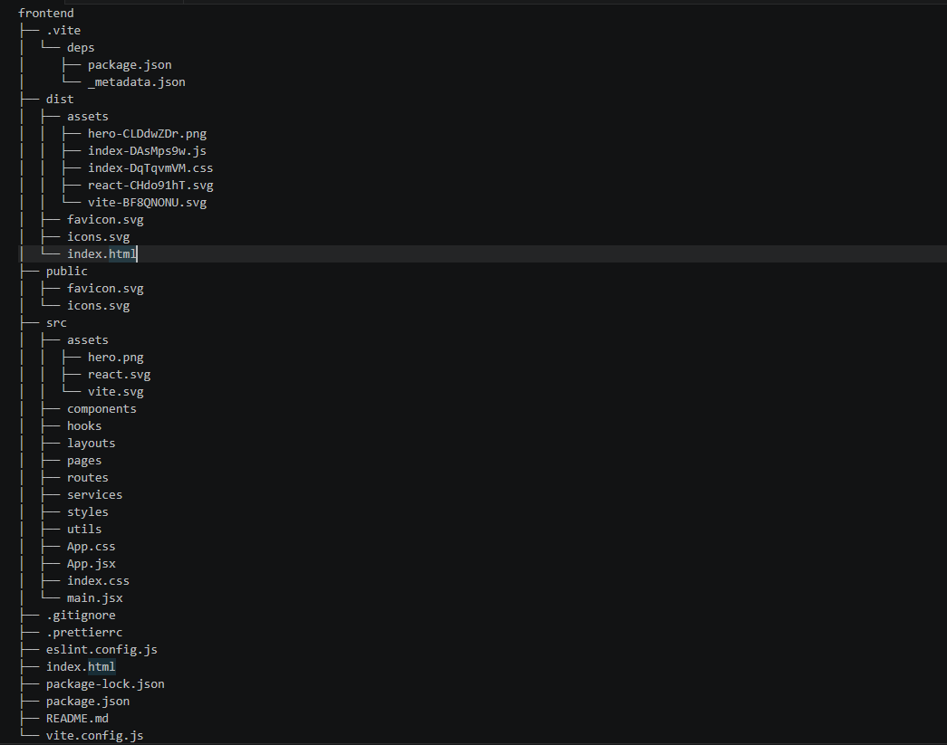

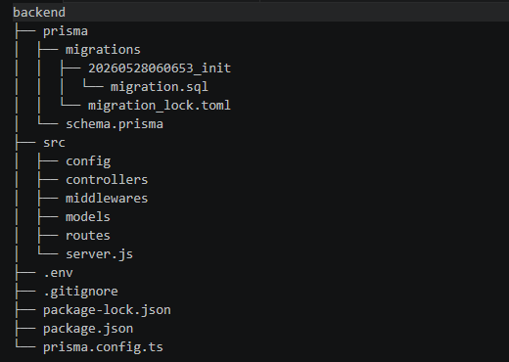

10. Organisation Agile
Méthodologie
Scrum Agile

Structure Jira
EPIC
└── STORY
└── TASK
└── SUBTASK

11. Planification Sprint
Sprint 1
Contenu
Analyse
GitHub
Architecture
Initialisation environnement
Wireframes

Sprint 2
Contenu
Base de données
Prisma
Authentification
JWT

Sprint 3
Contenu
Gestion rendez-vous backend

Sprint 4
Contenu
Frontend
Dashboards
Routes protégées

Sprint 5
Contenu
Notifications
Sécurité API

Sprint 6
Contenu
Tests
Déploiement
Portfolio
Documentation

12. Déploiement
Frontend
Vercel

Backend
Render

Base de données
PostgreSQL Cloud

13. Livrables attendus
Livrables techniques
- Application frontend
- API backend
- Base PostgreSQL
- Documentation API
- README professionnel
- Architecture technique
- Tests backend

Livrables portfolio
- Captures écran
- Démo vidéo
- Déploiement production
- GitHub repository
- Documentation portfolio

14. Workflow Git professionnel
Branches
main
develop
staging
feature/*

Workflow
1. Créer branche feature
2. Développer fonctionnalité
3. Commit
4. Push
5. Pull Request
6. Code Review
7. Merge vers develop

15. Conclusion
Le projet MediBook SaaS vise à fournir une solution moderne, sécurisée et scalable pour la gestion des rendez-vous médicaux.
Le projet sera développé selon une méthodologie Agile Scrum avec une architecture professionnelle fullstack moderne permettant :
- une maintenance simplifiée,
- une sécurité renforcée,
- une évolutivité future,
- une expérience utilisateur moderne,
- et une forte valeur portfolio pour le recrutement.

